Практическая работа №4
Тема: решение задач с массивами
Задание:
- Ввести с клавиатуры предложение. Вывести в консоль сообщение пользователю, сколько в сообщении слов, начинающихся на букву ‘a’.
Ход работы:
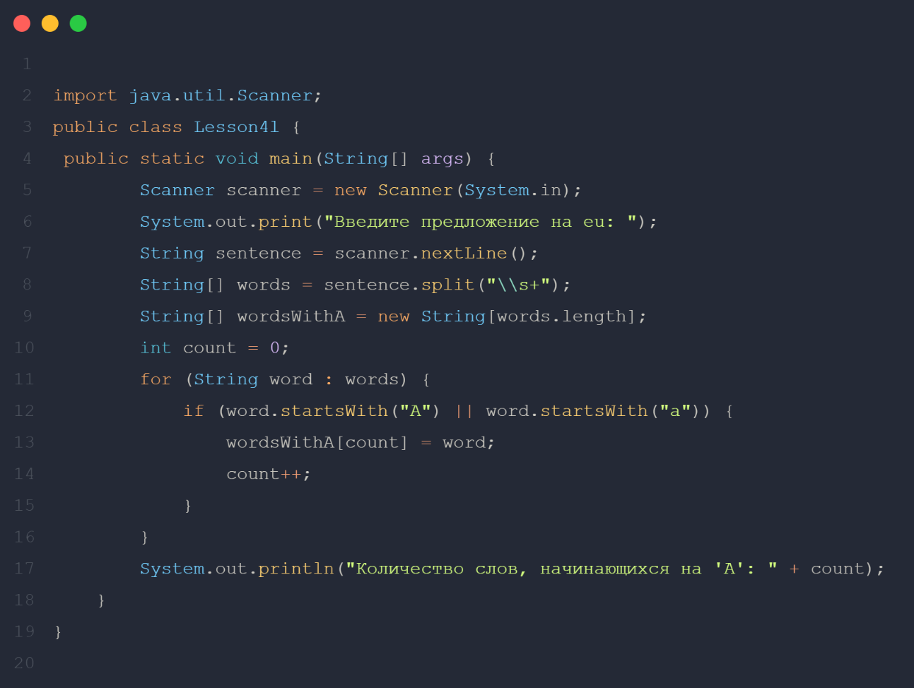
Код программы:

Результат (все возможные результаты):
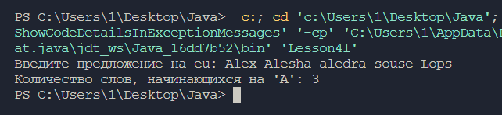

- Ввести с клавиатуры 10 чисел и вывести их, умножив на 5.
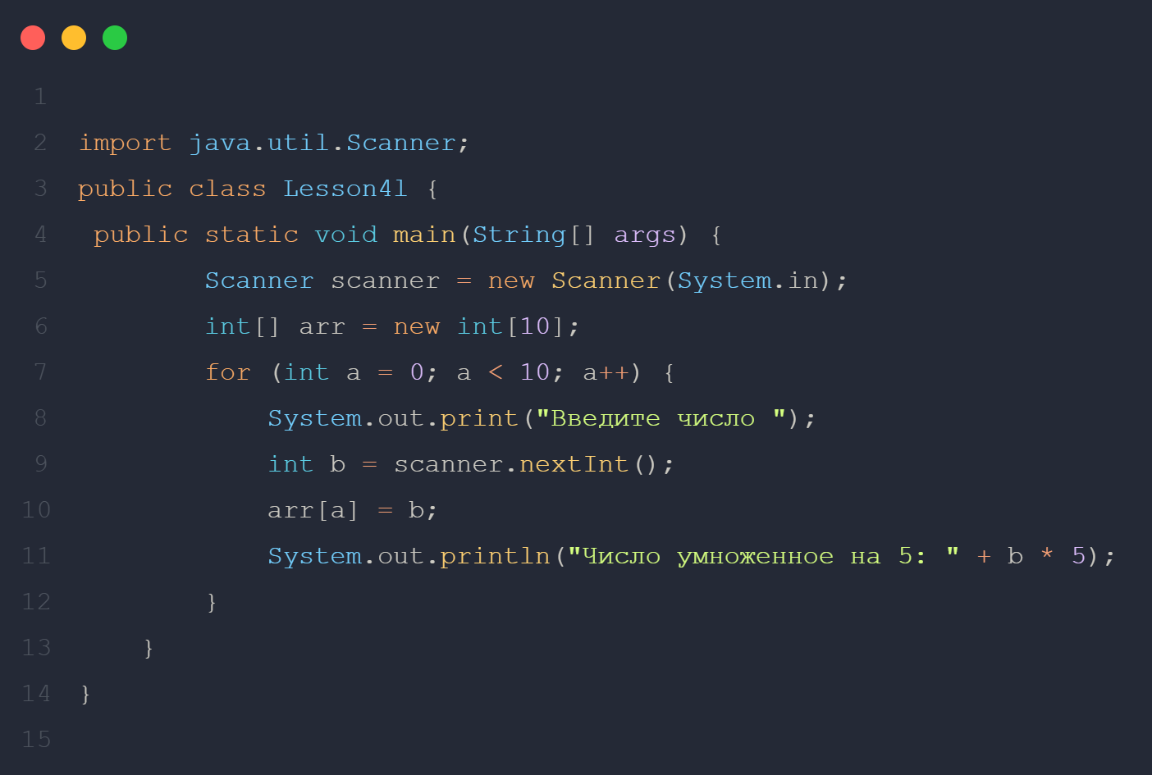
Ход работы:

Код программы:
